气候类型的判读
学习目标：熟练掌握气候类型的判读方法；在判读气候类型的基础上会解答与气候类型、成因、分布、特征等相关的试题。
基础知识扫描：
填写图中代字母所表示的气候类型。
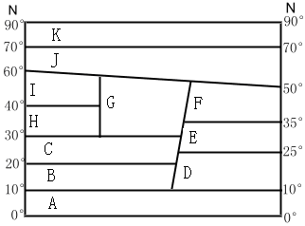
重点知识点解析：
一、气候类型的判读：
第一步，确定南北半球——最冷、最热月
第二步，确定热量带——最冷、最热月气温
第三步，确定类型——降水情况

以“温”定“带”，以“水”定“型”
温带大陆性
全年降水少＜ 500mm ，集中夏季，温差大
温带季风
500-600mm(＞500mm)，雨热同期
最冷月
＜0℃
亚热带季风
800-1500mm，雨热同期
温带海洋性
季节分配均匀，700-1000mm
地中海
冬雨型，300-1000mm
最冷月
＞0℃

亚热带和温带
热带沙漠
250mm以下，温差大
热带季风
旱雨两季，1500mm以上
热带草原
干湿季明显，700-1000mm
热带雨林
降水＞2000mm,分配均匀
最冷月
＞15℃
热带
气候
12、1、2月气温高
南半球
6、7、8月气温高
北半球
二、各种气候类型综合比较：
统计图 | 类型 | 分布  规律 | 分布  地区 | 主要  特点 | 形成  原因 | 植被 | 农业  生产
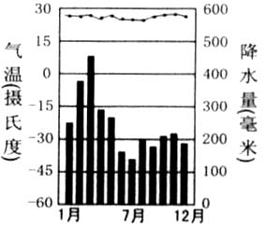 | 热带雨林气候 | 南北纬10°之间 | 亚马孙平原、刚果盆地、马来群岛 | 终年高温多雨 | 终年赤道低压控制，盛行上升气流 | 热带雨林 | 水稻种植、热带经济作物，随播随收
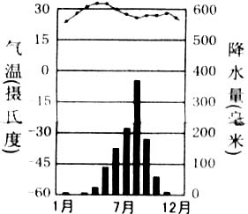 | 热带草原气候 | 南北纬10-回归线附近的大陆内部和西岸 | 非洲、南美洲、大洋洲 | 终年高温，分为干湿两季 | 赤道低压带和信风带交替控制 | 热带草原 | 畜牧业为主，种植业以小麦为主，湿播旱收
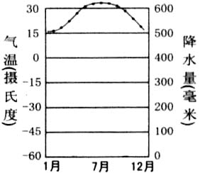 | 热带沙漠气候 | 南北回归线-30°大陆内部和西岸 | 北非、阿拉伯半岛、澳大利亚等 | 终年高温少雨 | 副高和信风带交替控制 | 热带沙漠 | 绿洲农业、畜牧业
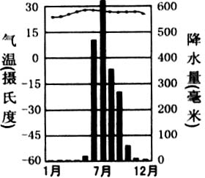 | 热带季风气候 | 北纬10-20°(或回归线)大陆东岸 | 印度半岛、中南半岛、海南岛等 | 终年高温，分为旱雨两季 | 气压带风带的季节移动和海陆热力性质差异 | 热带季雨林  （热带草原） | 水稻、茶叶、甘蔗、小麦，湿播旱收
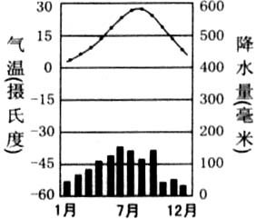 | 亚热带季风气候 | 南北纬回归线-35°大陆东岸 | 亚洲东部、澳大利亚、南北美洲均有分布 | 夏季高温多雨，冬季温和少雨 | 海陆热力性质差异 | 亚热带常绿阔叶林 | 水田为主，水稻、甘蔗、柑橘、茶叶
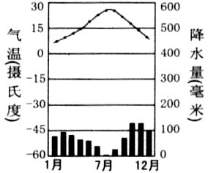 | 地中海气候 | 南北纬30-40°大陆西岸 | 地中海沿岸，除南极洲外各大洲皆有分布 | 夏季炎热干燥，冬季温和多雨 | 副热带高气压和西风带交替控制 | 亚热带常绿硬叶林 | 灌溉农业，水果蔬菜，小麦、玉米、葡萄、柑橘、无花果、油橄榄等
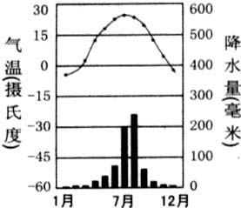 | 温带季风气候 | 35-55°N大陆东岸 | 亚洲东部沿海 | 夏季高温多雨，冬季寒冷干燥 | 海陆热力性质差异 | 温带落叶阔叶林 | 旱地为主，小麦、玉米、谷子、苹果、梨、甜菜等
 | 温带大陆性气候 | 40-70°N温带大陆内部(包括亚寒带针叶林气候) | 亚欧大陆、北美大陆内部 | 夏季高温，冬季寒冷，终年干旱 | 深居内陆，距海远，终年受极地大陆气团控制 | 温带草原、温带荒漠、亚寒带针叶林 | 畜牧业为主，灌溉农业或绿洲农业，棉花、瓜果、小麦
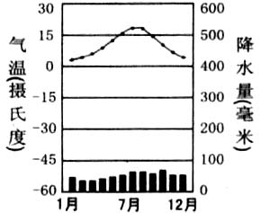 | 温带海洋性气候 | 南北纬40-60°大陆西岸 | 欧洲西部、澳大利亚南部、南北美洲西部 | 终年温和多雨 | 终年受西风控制 | 温带落叶阔叶林 | 畜牧业为主
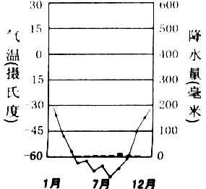 | 苔原气候 | 70-80°N大陆 | 北冰洋沿岸 | 终年严寒，降水少 | 纬度高，极地气团控制 | 苔原带 | 养鹿(驯鹿)业
 | 冰原气候 | 80-90°N大陆 | 格陵兰岛内部和南极大陆 | 全年酷寒，降水稀少。 | 纬度高，极地气团控制 | 冰原带
三、几种易混淆的气候类型：
气候类型 | 相似点 | 不同点
热带季风 | 气温：终年高温(大于15℃)；降水：明显的旱季和雨季 | 雨季降水量更多更集中
热带草原 | 气温：终年高温(大于15℃)；降水：明显的旱季和雨季 | 相对降水量较少，一般6个月降水较多(若是南半球必为热带草原气候)
亚热带季风 | 夏季高温多雨，冬季相对冷干(雨热同期) | 最冷月大于0℃
温带季风 | 夏季高温多雨，冬季相对冷干(雨热同期) | 最冷月小于0℃，雨季较短
温带海洋性 | 降水量相差不大 | 最冷月大于0℃，各月降水均匀
温带大陆性 | 降水量相差不大 | 最冷月小于0℃，一般降水集中在夏季
温带季风 | 气温冬冷夏热，降水都是夏季较多 | 均温低于0℃的月份少，有明显的雨季，降水量较多
温带大陆性 | 气温冬冷夏热，降水都是夏季较多 | 均温低于0℃的月份多，无明显的雨季，降水量较少
四、气候类型判读题的类型与命题趋势
1、气候资料型
又分为：(1)全年气候资料型
例1、判断甲、乙两地的气候类型。
 | 1 | 2 | 3 | 4 | 5 | 6 | 7 | 8 | 9 | 10 | 11 | 12 | 全年
气温（℃） | 25 | 28 | 31 | 32 | 32 | 30 | 27 | 26 | 27 | 28 | 28 | 25 | 28 | 甲
降水量（mm） | 2 | 0 | 5 | 24 | 88 | 147 | 147 | 305 | 159 | 60 | 10 | 10 | 957 | 甲
气温（℃） | 24 | 24 | 26 | 28 | 29 | 29 | 28 | 27 | 27 | 27 | 27 | 25 | 27 | 乙
降水量（mm） | 3 | 3 | 3 | 3 | 30 | 465 | 617 | 351 | 267 | 56 | 10 | 3 | 1662 | 乙
(2)典型月份气候资料型
例2、判断下列各地的气候类型
一月 |  | 七月 |  | 全年 |  | 气候类型
气温 | 降水 | 气温 | 降水 | 均温 | 降水
28.7 | 282 | 12.8 | 8 | 18 | 1404
24 | 4 | 33 | 2 | 28 | 39
4 | 50 | 18 | 65 | 13 | 600
-7.7 | 11.6 | 19. 8 | 212 | 14.7 | 1006
-49 | 8.5 | 8.5 | 27 | -15 | 128
26 | 257 | 25 | 143 | 26 | 2058
例3、读下图，判断甲地所属的气候类型是：
A．温带大陆性气候 B．温带海洋性气候 C．地中海气候 D．亚热带季风气候
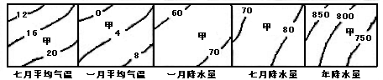
2、气温曲线和降水柱状图
例4、判断下列两图所表示的气候类型。
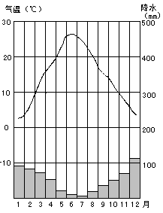
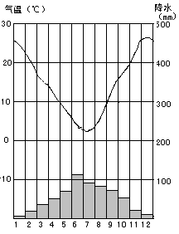

甲 乙
3、其他图表型：
例5、读右面（1）、（2）、（3）、（4）四城市气候图（图中实线表示7月气温，虚线表示1月气温），请回答(1)—(2)题：
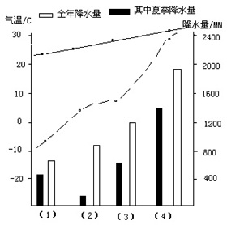
(1)图中四城市中可能在
我国的是
A．（1）（2） B．（3）（4）
C．（1）（3）（4） D．（1）（2）（3）（4）
(2)图中四城市中郊区最宜种植
水稻的是
A．（1）（2） B．（3）（4）
C．（1）（3） D．（2）（4）
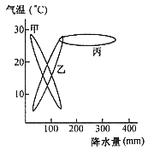
例6、如图是根据甲、乙、丙三地各月平均气温和各月平均降水量所作的区间统计图，读图完成：
(1)丙的气候类型可能是
A. 温带海洋性气候 B. 温带季风气候
C. 热带雨林气候 D. 热带草原气候
(2)甲乙气候在地区上的分布差异是
A. 甲在大陆东岸乙在大陆两岸
B. 甲在亚热带大陆西岸乙在亚热带大陆东岸
C. 甲在内陆乙在沿海
D. 甲、乙同处于温带大陆东岸
(3)甲气候类型区盛产的作物是
A. 棉花 B. 甜菜 C. 葡萄 D. 甘蔗
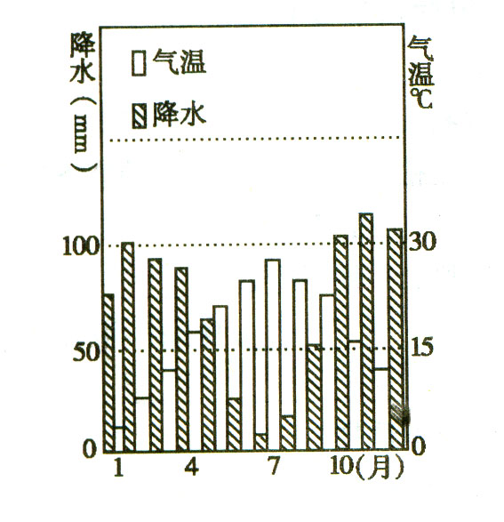
例7、右图表示某地的气候要素，据图判断下题：
(1)该地的气候类型是：
A、亚热带季风气候 B、地中海气候
C、温带海洋性气候 D、热带沙漠气候
(2)下面面关于该地气候类型的成因和气候资源的评价，正确的是：
A、该地雨热同期，有利于水稻生产
B、该地气候适宜柑橘、葡萄等亚热带水果的生长
C、该地气候是受赤道低气压带控制而形成的
D、该地气候是受季风环影响而形成的

4、地图型：
例8、试判断图中A、B、C、D处的气候类型。
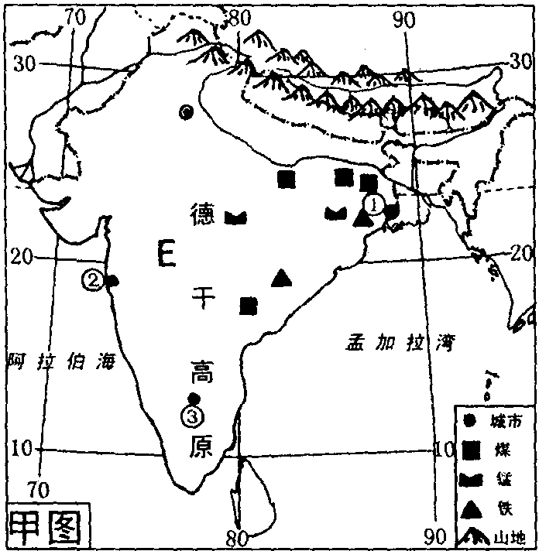
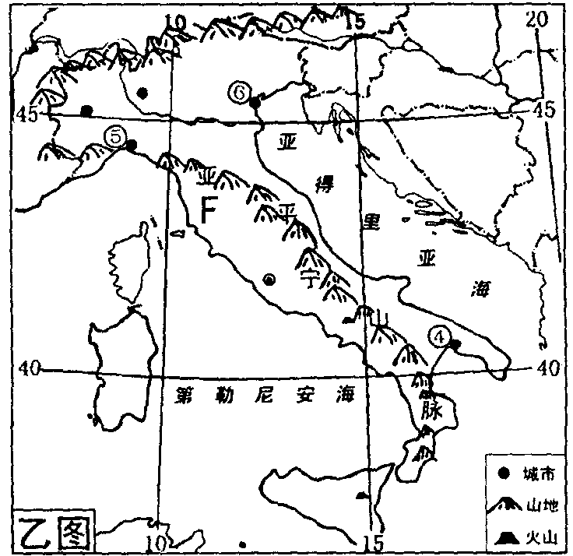
A
BA
CBA
DBA

例9、下图为22°S纬线穿过的部分区域，试分析图中各点气候的差异。
